
МИНОБРНАУКИ РОССИИ
Федеральное государственное бюджетное образовательное учреждение
высшего образования
«МИРЭА – Российский технологический университет»
РТУ МИРЭА
Институт Информационных технологий
Кафедра цифровой трансформации

ОТЧЕТ ПО ПРАКТИЧЕСКОЙ РАБОТЕ № 6
по дисциплине
«Проектирование баз данных»

Тема: «Проектирование физической схемы
Данных функциональной области «Киберклуб»»
Выполнил студент группы ИНБО-12-23 | Полиэктов М. А.
Принял преподаватель | Морозов Д.В.

Москва 2025
Цель: сформировать навык моделирования физической схемы данных.
Постановка задачи: Преобразовать логическую модель данных (из практической работы №5) в физическую схему данных в ChartDB (https://chartdb.io/). Сделайте описание связей сущностей.
Физическая схема данных для автосервиса
В рамках практической работы для бизнес-процесса «Аренда игрового места» была построена физическая схема данных.
На Рисунке 1 представлена физическая модель данных выбранной
функциональной области «Киберклуб».
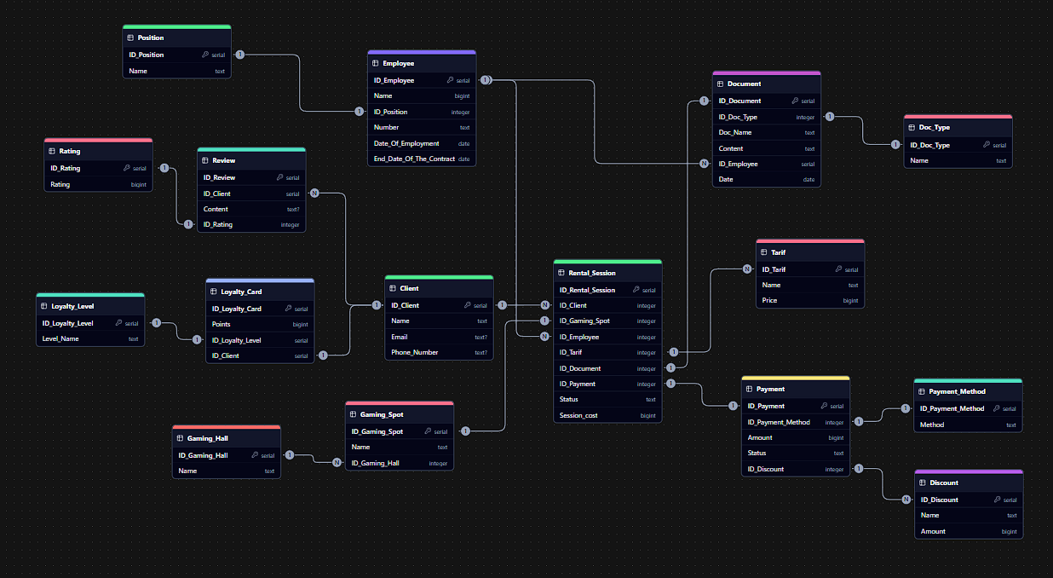
Рисунок 1 — Физическая схема данных (BEXR)

Вывод
В ходе выполнения практической работы №6 была успешно спроектирована физическая схема данных для функциональной области «Киберклуб» на основе логической модели из предыдущей работы. Все сущности преобразованы в таблицы с корректными типами данных, устранены связи «многие ко многим» через связующие таблицы, а схема приведена к третьей нормальной форме, что исключает избыточность данных и аномалии при операциях. Полученная модель готова к реализации в СУБД и полностью соответствует поставленным требованиям.

